Естествознание
Краткосрочный план урока № 44.
Предмет:  Естествознание  Урок: 44 | Школа: Черниговская общеобразовательная школа
Дата: | ФИО учителя: Бадейкина А.А.
Класс: 4 | Количество  присутствующих: |  | Количество  отсутствующих:
Раздел (сквозная тема): | Раздел 3 – Вещества и их свойства.
Тема урока: | Рудные полезные ископаемые
Цели обучения, которым посвящен урок: | 4.3.4.1 определять области применения некоторых полезных ископаемых (мел, соль, известь, глина, нефть, гранит, уголь)  4.3.4.2 показывать на карте месторождения основных полезных ископаемых Казахстана  4.1.2.2 представлять полученные результаты в форме по выбору учащегося
Развитие навыков: | 1.2 Методы познания природы  3.4 Природные ресурсы
Критерии урока: | Все учащиеся смогут: определять области применения некоторых полезных ископаемых (мел, соль, известь, глина, нефть, гранит, уголь)  Большинство учащихся смогут: показывать на карте месторождения основных полезных ископаемых Казахстана  Некоторые учащиеся смогут: представлять полученные результаты в форме по выбору учащегося
Языковая цель | Учащиеся могут: 1 определять области применения некоторых полезных ископаемых (мел, соль, известь, глина, нефть, гранит, уголь)  Предметная лексика и терминология: обогащение плавление полиметалл  Серия полезных фраз для диалога/письма  - Назовите рудные полезные ископаемые?
Материал прошедших уроков: | Полезные ископаемые.
Ход урока:
Этапы урока | Запланированная деятельность на уроке |  |  | Ресурсы
0-1 мин  2-5 мин  Работа над лексической и грамматической темой урока.  6-8мин  Просмотр видеоролика  9-12 мин  Составление кластера  13-14 мин  Физминутка  15-16 мин  Работа по учебнику  17-20 мин  Работа по карточкам  21-25 мин | Создание положительного эмоционального настроя:  Организационный момент урока  Приветствие учащихся учителем на трех языках.  Создание комфортной психологической обстановки на уроке.  «Позитивчик для друзей».  Учащиеся обмениваются добрыми пожеланиями друг с другом. Группа по кругу быстро передает какой-то предмет, говоря друг другу добрые слова.  Актуализация субъективного опыта учащихся  Проверка домашнего задания. Работа по карточкам. Нужно соединить стрелочками правильные ответы.  Каменный уголь   Нефть   Газ   Золото   Дескрипторы:  - рассмотреть рисунки;  - определить правильно полезные ископаемые;  - соединить стрелочками правильные ответы;  - объяснить свой ответ.  Ф.О. Словесная похвала успеха  Формулирование темы и цели урока. Критерии урока.  Предлагаю ученикам пройти к столу и рассмотреть предметы, которые на нем находятся. (вилка, гвоздь, ложка и т.д.)  Из чего сделано?  Назови предметы на парте. Какой общий признак у этих предметов? Из какого вещества они сделаны?  (металл)  Какие вы знаете металлы? (железо, алюминий, дюраль, олово, медь, бронза, цинк и т.д.).  Предлагаю ученикам рассмотреть экспонаты металлов.  - А вот из какого полезного ископаемого получаются эти металлы скажите мне вы после просмотра видеоролика.)  Так о чем мы свами сегодня будем говорить на уроке? О руде.  Горные породы, в составе которых присутствуют металлы, называются рудами. Они образуются из магматических горных пород. Знакомство с обозначением руды на карте. Руда на трех языках: Руда-Ore-  Групповая работа  Руда  Дескрипторы:  - записать ключевое слово;  - записать слова связанные с данной темой;  - объяснить записанные слова.  Ф.О. взаимооценивание метод «Кулак ладонь» (хорошо работал в группе кулак, работал не в полную силу – ладонь).  Минутка отдыха. Видео.физ.минутка  Индивидуальная работа. Работа с учебником.  Как добывается руда?  Рассмотри фотографии. Попробуй с их помощью рассказать о процессе добычи руды.  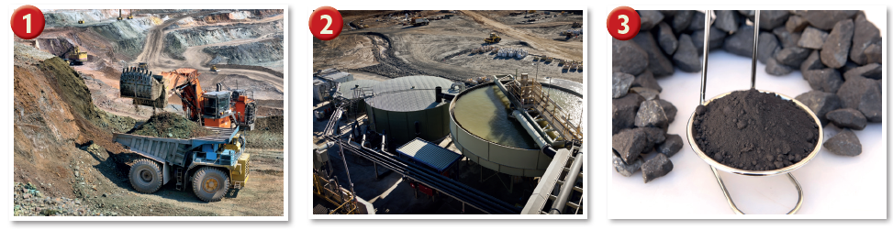  Дескрипторы:  - прочитать текст;  - определить основные словосочетания;  - выписать словосочетания в тетрадь;  - объяснить свой выбор.  Ф.О. метод «Зеленой ручки». Подчеркнуть только правильные ответы. Объяснить свой результат.  Закрепление материала.  Самостоятельная работа по закреплению изученного материала. Какими свойствами обладают металлы?  Индивидуальная работа.  Исследуй  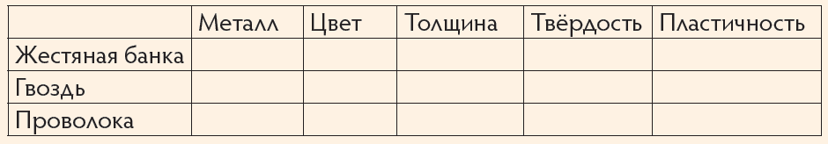 |  |  | Карточки  с надписями  «Здравствуйте»  на трех языка  Прав.ответ.  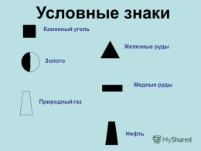  Медная руда    Железная руда  
Исследователь-  ская работа  26-34 мин | Дескрипторы:  - рассмотреть предмет;  - определить его все свойства;  - заполнить таблицу;  - объяснить ответ.  Ф.О. самооценивание. «Числовая прямая». На сколько верно определили свойства предметов.  Работа в парах. На карте Казахстана найти месторождения медной и железной руды. Обозначить их на контурной карте Казахстана.  Дескрипторы:  - рассмотреть карту Казахстана;  - найти месторождения руды;  - определить правильное местоположение на контурной карте  Казахстана;  - правильно нанести условные обозначения на карту;  - объяснить свой выбор.  Ф.О. «Аплодисменты»
Конец урока  35- 40 мин | Итог урока:  -Какие критерии нашего урока?  - Выполнили мы с вами их?  Рефлексия.  «Дерево успеха» з.яблоки-много не понятного; ж.яблоки-понятно, ноеще нужно почитать; к.яблоки-все понятно, тему усвоил.  Информация о домашнем задании  Повторить материал, изученный на уроке (по вопросам  в учебнике)  Запись комментариев в дневник.
Дифференциация | Оценивание |  |  | Межпредметные  связи
В процессе работы на уроке учитель индивидуально помогает учащимся строить монологическое высказывание на заданную тему. Мотивированные дети разыгрывают ситуации общения. | Формативное оценивание.  Самооценивание в тетради «Что я знаю и умею».  Взаимооценивание при работе в паре, группе, классом.  Результаты наблюдения учителем качества ответов учащихся на уроке.  Определение уровня усвоения навыка по теме (тетрадь «Что я знаю и умею»). |  |  | литература  самопознание  русский язык;  изобразительное  искусство;  познание мира
Рефлексия для учителя:
Важные вопросы
по уроку:
Итоговая оценка (с точки зрения преподавания и обучения)
Какие два момента были наиболее успешны?
Какие два момента улучшили урок?
Что я узнал из урока о классе и отдельных людях, что я расскажу на следующем уроке?

